# 目标检测实验

学号姓名班级

## 实验要求

**(1) 基本要求： YOLOv5s 实验在PC端和SE5端的实验**

1. 按照实验文档，在PC端训练和测试YOLOv5s模型，实现目标检测的功能。（根据个人电脑的计算性能灵活选择训练epoch次数，把batch_size大小。如果机器性能无法支持训练，则跳过训练，进行测试环节）

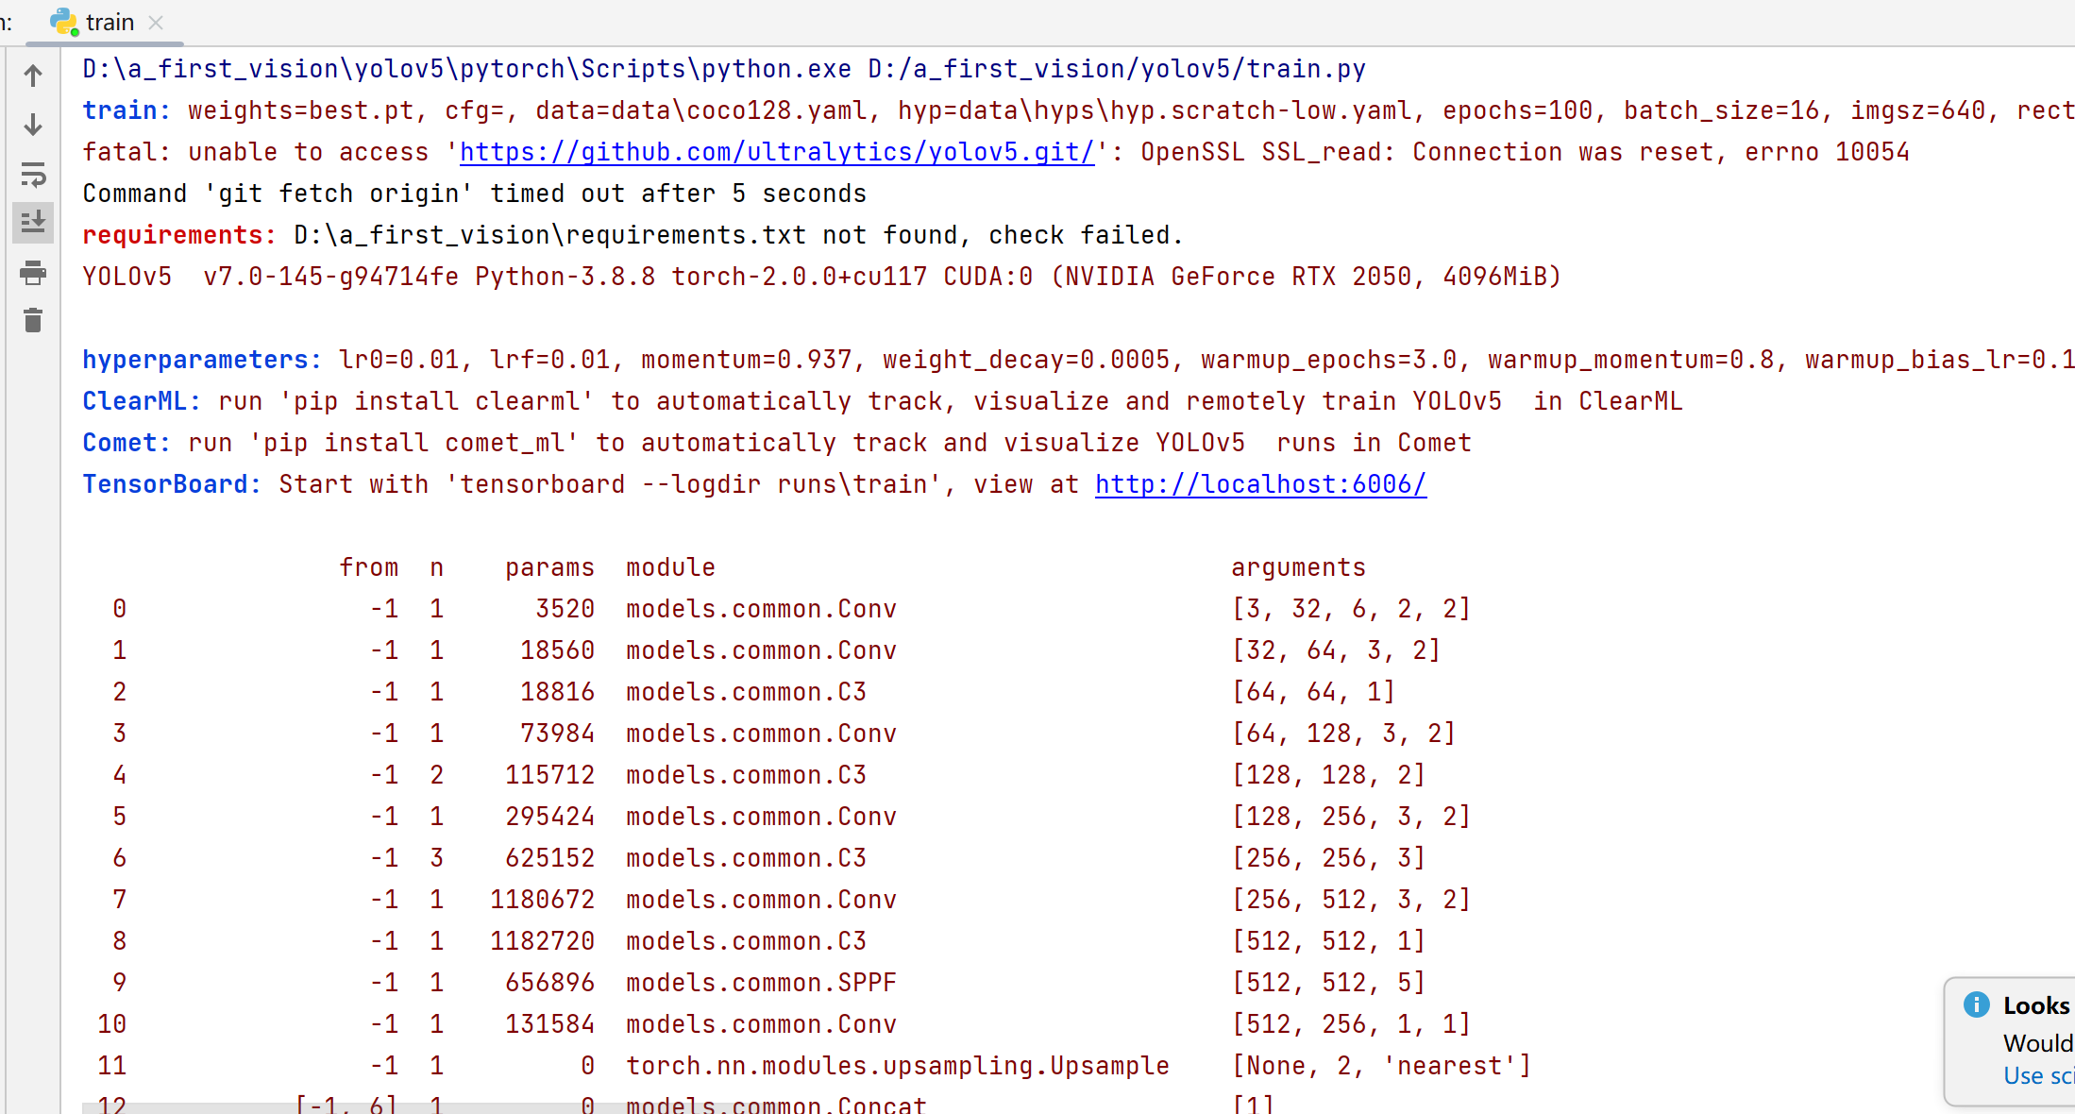

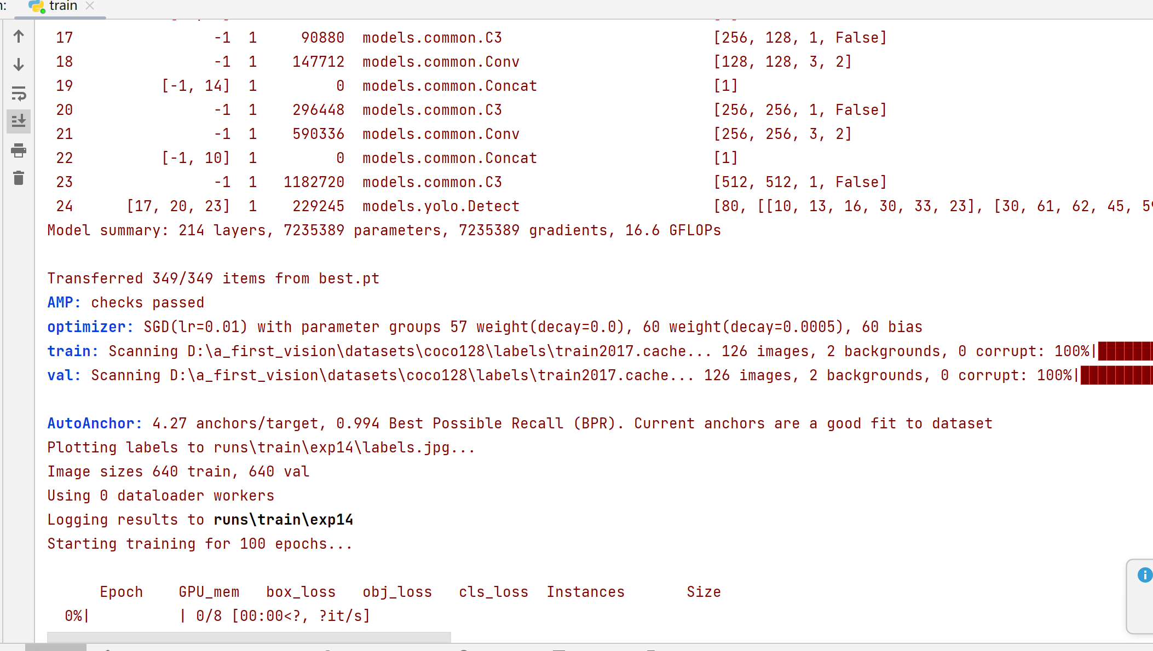

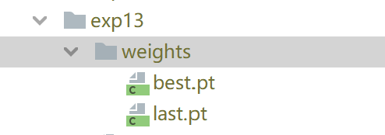最终生成模型

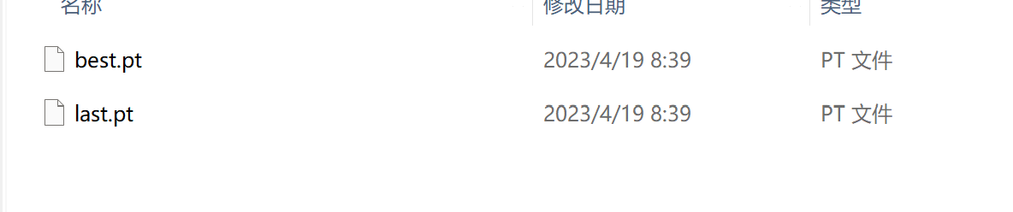

#模型生成时间

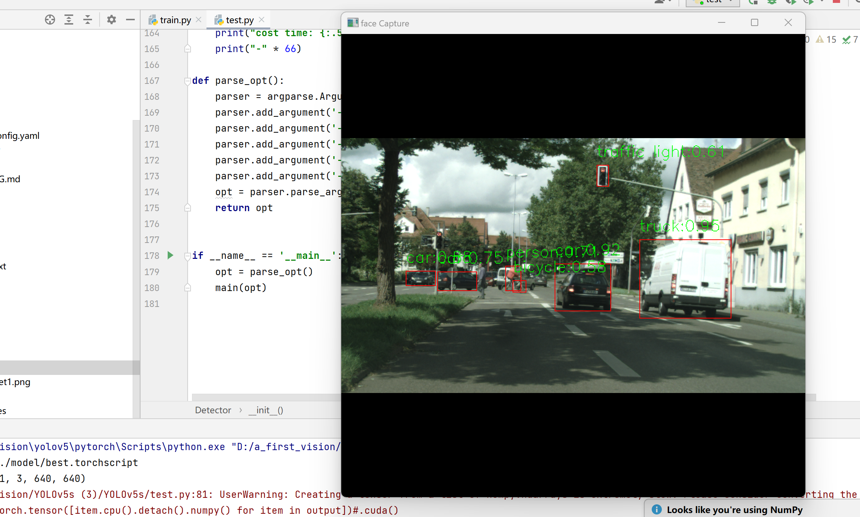

#测试结果截图

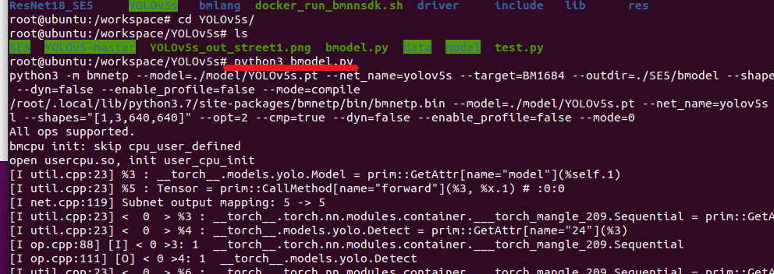

#编译生成SE5可用的模型

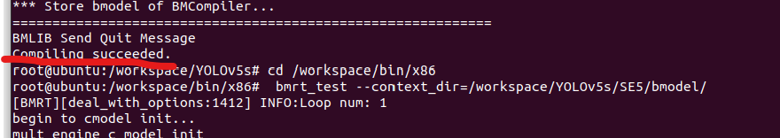

#编译成功

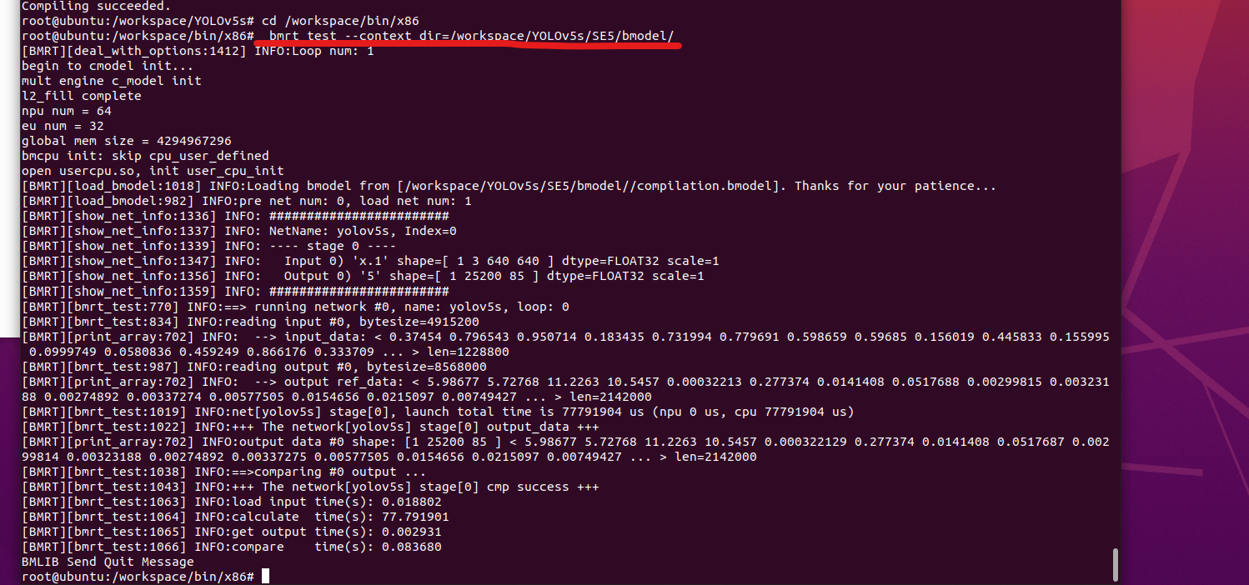

#验证模型结果

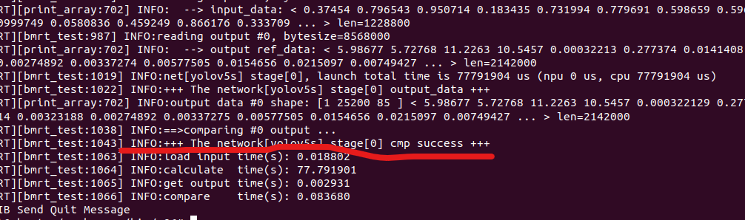

#模型验证结果成功

1. 按照实验文档，在SE5端部署和测试YOLOv5s模型，实现目标检测的功能。

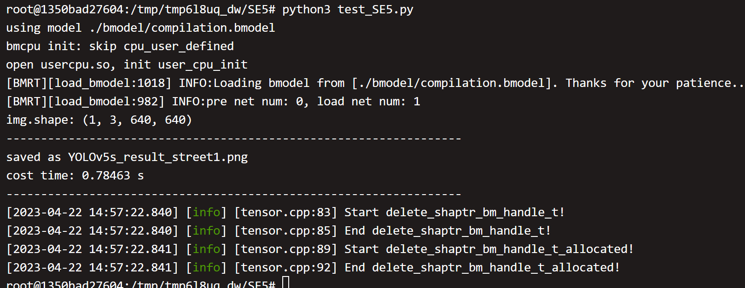

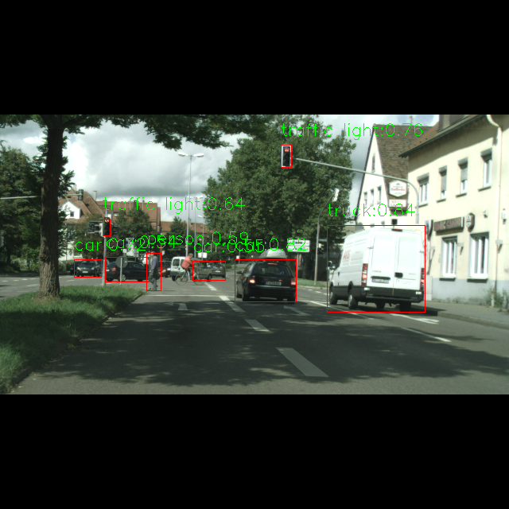

1. 完成实验报告，在PC端进行更多的模型测试，进行模型性能（训练/测试的精度和速度等）的测试与分析；
2. 如果有修改程序，则提交完整可执行代码，附带代码执行说明文档。

**（2）高级要求：同学自己研学网络（加分项）**

1. 根据自己的研究兴趣，实现一个深度神经网络（例如Faster RCNN、FCOS、Transformer，也可不限于目标检测），记录模型的性能；
2. 完成报告，说明实验内容、数据集、网络原理、给出网络结构框图和参数、训练和测试步骤、训练和测试结果，进行模型性能分析；
3. 提交完整可执行代码，附带代码执行说明文档。

## 实验分析与结论

以上实验结果，算法性能分析；

## 参考资料（书籍，网址等）

## 实验总结，包括但不限于

（1）实验出现的问题描述，是否解决，如何解决

（2）实验收获与感想

（3）实验内容优化与建议